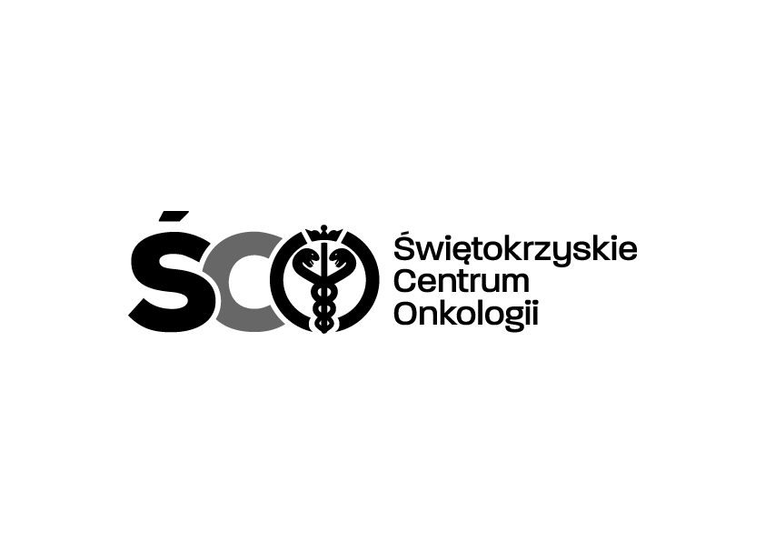

Adres: ul. Artwińskiego 3C, 25-734 Kielce Sekcja Zamówień Publicznych
tel.: (0-41) 36-74-474/072 fax.: (0-41) 36-74071/481

Informacja o kwocie na sfinansowanie zamówienia

Dotyczy: AZP.2411.57.2023.MMO
Obsługę serwisową urządzeń medycznych dla Świętokrzyskiego Centrum Onkologii w Kielcach.

Działając na podstawie art. 222 ust. 4 ustawy z dnia 11 września 2019 r. – Prawo zamówień publicznych, Zamawiający przekazuje informację dotyczące kwoty jaką zamierza przeznaczyć
na sfinansowanie zamówienia:

 | Wartość brutto
Pakiet nr 1 | 42 768,00 zł
Pakiet nr 2 | 36 450,00 zł
Pakiet nr 3 | 17 107,20 zł
Pakiet nr 4 | 5 832,00 zł
RAZEM: 102 157,20 zł

